

**HOSPITAL BASE VALDIVIA**

**DEPARTAMENTO DE OPERACIONES**

**SUBDEPARTAMENTO DE MANTENIMIENTO**

Unidad de Redes Eléctricas

**BASES TÉCNICAS**

**“COMPRA DE SERVICIOS DE MANTENIMIENTO Y ELABORACIÓN DE PROYECTOS ELÉCTRICOS”**

1. **GENERALIDADES**

Las siguientes bases constituyen los requerimientos técnicos por los que deberán regirse los oferentes para la compra de servicio para trabajos eléctricos en el Hospital Base Valdivia, situado en calle Av. Simpson 850, ciudad de Valdivia, región de Los Ríos.

La presente licitación es de carácter simple, es decir, se adjudicará a un único oferente.

Se solicita al oferente cumplir con los siguientes trabajos eléctricos en dependencias del Hospital Base Valdivia, de acuerdo a demanda del Subdepartamento de Mantenimiento, durante un periodo de seis meses a partir de la emisión de la primera Orden de Compra:

* Elaboración proyecto de normalización instalaciones eléctricas Edificio HE.
* Ejecución de trabajos de mantenimiento preventivo de instalaciones existentes según protocolos institucionales.
* Ejecución de trabajos de mantenimiento correctivo de instalaciones existentes según ordenes de trabajo.
* Habilitación eléctrica de dependencias nuevas.
* Armado de tableros.
* Inscripción de instalaciones nuevas ante la SEC.

Cabe señalar que todos los materiales, insumos y trámites necesarios para la instalación y correcto funcionamiento de lo mencionado anteriormente son de responsabilidad de la empresa oferente.

Es obligatorio por parte de los interesados en participar en esta oferta, asistir a visita en terreno. La ubicación, fecha y hora estarán definidos en antecedentes de licitación. Se rechazarán ofertas de empresas que no asistan a visita en terreno.

1. **NORMATIVA A CUMPLIR**

Los trabajos eléctricos asociados se ejecutarán en base a lo dispuesto en la normativa eléctrica vigente Decreto N°8, “Reglamento de Seguridad de las Instalaciones de Consumo de Energía Eléctrica”. Las sugerencias establecidas por la norma se considerarán de cumplimiento obligatorio para la ejecución de los trabajos requeridos, sin mencionar que se deben tomar todas las precauciones en seguridad para los trabajadores e instalaciones para no afectar el suministro eléctrico.

Toda discrepancia será resuelta en conjunto a la Unidad de Redes Eléctricas del HBV, prohibiéndose a la empresa adjudicada atribuirse de manera unilateral ejecutar cualquier acción no sujeta a normativa o al arte del buen construir, debiendo responsabilizarse técnica y económicamente ante cualquier reparación asociada que sea necesaria.

A los participantes se les exigirá el cumplimiento cabal de la Ley 16.744 sobre seguro social contra accidentes de trabajo y enfermedades profesionales y decretos asociados a la entrega de elementos de protección personal a sus trabajadores(as) y mantenimiento de condiciones de trabajo seguras, el no cumplimiento facultará al hospital para la detención inmediata de las faenas en desarrollo, no pudiendo reanudarlas hasta que se dé cumplimiento a las medidas de prevención de riesgos que correspondan al trabajo en ejecución.

Los oferentes deberán considerar y desarrollar su propuesta en base a lo establecidos en el Reglamento Especial para Proveedores y Subcontratista del Ministerio de salud que se encuentra disponible en el sitio web del Ministerio de Salud (www.minsal); aceptar todas las disposiciones establecidas en él y adjuntar los Formularios de Prevención de Riesgos para Proveedores (Anexos Nº4 y 5 del Reglamento Especial para Proveedores y Subcontratista del Ministerio de Salud). El incumplimiento o la omisión de este requisito será considerado como causal suficiente para declarar a la propuesta fuera de bases para todos los efectos legales”.

Documentos mínimos para Normas de Prevención de Riesgos, incluidas en las Bases de Licitaciones:

a. Anexo de Prevención de Riesgos.

b. Anexo Certificado de Compromiso de Higiene y Seguridad.

1. **DEFINICIONES**

3.1. OBLIGACIONES DEL PROVEEDOR.

Será obligación del proveedor conocer la normativa vigente, tomar todas las medidas y precauciones que sean necesarias para el correcto, cabal y oportuno cumplimiento del contrato de obras encomendadas, de conformidad a las bases y demás antecedentes técnicos correspondientes. En especial, sin que la siguiente enumeración siguiente sea taxativa y sin perjuicio de las demás obligaciones del proveedor según las bases y antecedentes de la obra, son obligaciones del proveedor:

* Tomar todas las precauciones para evitar daños al Hospital, sus usuarios internos y externos, terceros y al personal que trabaja en la obra. Igualmente deberá tomar todas las precauciones para evitar daños a propiedades de terceros y al medio ambiente durante la ejecución de las obras.
* Entregar una programación de la obra coordinada con el referente del contrato. Programación se entregará en formato gráfico tipo Gantt de forma coordinada con el itemizado técnico y presupuesto de la obra.
* Al momento de la entrega del terreno y si la obra excede el plazo de ejecución, se fijará al menos una reunión de obra en la que deberá estar presente el proveedor o su representante en obra y una contraparte técnica por parte del hospital. Será de responsabilidad del proveedor su coordinación y materialización, cabe destacar que el acto debe ser registrado en acta.
* Cumplir con todas las normas establecidas en el artículo 76 de la Ley Nº16.744 sobre Riesgos de Accidentes del Trabajo y en la Circular Nº2378 de 30 de mayo de 2007, de la Superintendencia de Seguridad Social y las modificaciones que ambas regulaciones pueden tener.
* Cumplir con todas las normas establecidas en la circular N°07 de 02 mayo de 2011 de la Subsecretaria de Redes Asistenciales, Departamento de Calidad y seguridad del paciente en relación a Norma para la prevención de infecciones asociadas a modificaciones estructurales y otras actividades que generan polvo ambiental en establecimientos hospitalarios.
* Pagar las multas que pudieran cursarse al hospital por motivos de infracción a las normas de Higiene y Seguridad. Además, deberá pagar una multa al hospital por cualquier accidente que pudiera ocurrir en las obras, multa que podrá ser determinada en el contrato respectivo.

3.2. SOBRE LOS MATERIALES

Los materiales, equipos, accesorios y en general todo lo que se incorpore a las obras, ya sean directa o indirectamente, en acuerdo a lo especificado serán:

* Nuevos.
* Deben ser de primera calidad, cumplir con las normas SEC u otras aplicables vigentes y con las condiciones exigidas en las especificaciones técnicas.
* Serán operados y/o instalados estrictamente según las indicaciones del fabricante y/o productor.
* Sometidos a los ensayos que se dispongan de acuerdo a las normas aplicables, en el lugar de fabricación o preparación, o en la obra, según sea el caso, todo siempre y cuando correspondiese.

El proveedor será el único responsable de la oportunidad en que deba comprar los materiales y hacer la colocación de pedido de los mismos. Por último, el proveedor deberá velar por tener siempre los materiales en el terreno en forma oportuna y haber hecho las compras de los materiales importados en el tiempo adecuado.

El proveedor deberá garantizar la calidad de los materiales.

Todos los materiales que lleguen a la obra pasarán de inmediato a constituir propiedad del hospital. El oferente será proveedor de todos estos materiales y responderá de su conservación.

Los ensayos mínimos exigidos serán los escritos en el decreto ocho para instalaciones nuevas según la norma actualizada de la superintendencia de electricidad y combustible (SEC).

3.3. SOBRE EL PERSONAL DE LOS TRABAJOS.

Se exigirá al proveedor la presencia de una persona responsable cada vez que ingrese alguna cuadrilla al interior del hospital, esta persona deberá estar en pleno conocimiento de los trabajos a efectuar.

Se exigirá al proveedor ocupar en la realización de obras de especialidades eléctricas al menos a un técnico eléctrico o superior, según la envergadura de las obras.

El incumplimiento de la obligación del proveedor de mantener en todo momento a personal calificado e idóneo para la adecuada ejecución de las obras, idealmente deberá ser aprobado de forma previa por el referente técnico del contrato; así como la permanente modificación o cambio del personal en obra.

Cada trabajador deberá portar en todo momento una identificación claramente visible (tarjetón) donde se indique su nombre completo, el Nº de cédula de identidad, nombre de la empresa proveedor. Toda persona que no lo tenga deberá ser impedida de ingresar a los recintos de hospitalario.

No obstante, en lo expuesto precedentemente, el hospital directamente o a través del referente técnico del contrato se reserva el derecho a exigir al proveedor a reemplazar a los profesionales, técnicos, jefes de obras, capataces y operarios que trabajen en alguna faena, por la inconveniencia o perjuicio que su labor pueda significar a los intereses del hospital.

3.4. DISPOSICIONES CONTRACTUALES

El proveedor deberá cumplir con todas las disposiciones legales vigentes y reglamentarias relacionadas con su personal y, en general las del Código del Trabajo, las de Accidentes del Trabajo y Enfermedades Profesionales, Feriado Progresivo, Semana Corrida, Leyes Tributarias, etc., para lo cual, el hospital ejercerá los controles necesarios como propietario de las obras. El ejercicio de estos controles por parte del hospital no acarreará para ésta ninguna responsabilidad distinta de aquellas que expresamente indique la legislación vigente en relación con el comitente o principal de una obra o faena.

Sin perjuicio de las normas legales actualmente vigentes, las partes declaran que el proveedor tendrá de manera única y exclusiva, la condición de empleador de sus trabajadores, no teniendo por tanto el hospital vínculo laboral alguno con los empleados del proveedor.

El proveedor y el subcontratista en su caso, deberán cumplir con todas las disposiciones legales pertinentes y aquellas que el proveedor estime necesarias para el buen funcionamiento de las faenas, en especial deberá cumplir con todas las obligaciones laborales y previsionales de sus trabajadores.

Con el objeto de acreditar la obligación indicada en el párrafo anterior, el mandante podrá solicitar que se le informe con los documentos que lo acrediten, emitidos por la Inspección del Trabajo o el organismo que corresponda, sobre el monto y estado de cumplimiento de las obligaciones laborales y previsionales que a éstos correspondan respecto a sus trabajadores. Respetando los plazos contractuales y las normas estipuladas por la dirección del trabajo acorde a laborantes de más de 29 días.

En el caso que el proveedor no acredite oportunamente el cumplimiento íntegro de las obligaciones laborales y previsionales en la forma señalada, el mandante podrá retener de las obligaciones que tenga a favor de aquél o aquellos, el monto que se adeude por dichos conceptos. Si se efectuara dicha retención, el mandante podrá pagar con ella al trabajador, o a la institución previsional acreedora según corresponda.

Para los efectos anteriores y, sin perjuicio de los certificados que deba emitir la Inspección del Trabajo u otros organismos autorizados, el hospital tendrá derecho a revisar y el proveedor la obligación de exhibir, entre otros, los contratos de trabajo directos y de subcontratistas, los documentos que acrediten el pago de remuneraciones, las planillas de declaración y pago de imposiciones previsionales y el registro de asistencia y control de las jornadas de trabajo.

Por añadidura, el hospital podrá denunciar ante la Inspección del Trabajo, los estados de incumplimiento, que eventualmente sean observados en relación a las obligaciones del proveedor. Por otra parte, si el hospital es demandado como responsable solidario o subsidiario, y se viese obligado a pagar por sentencia judicial ejecutoriada; estas obligaciones serán subrogadas en los derechos de la persona o la institución acreedora.

El personal trabajando dentro del hospital de forma permanente, será evaluado por el HBV en pos de que su proyección laboral sea compatible con la carrera en el sector público. Lo anteriormente mencionado recae en aspectos como el buen trato con colegas de trabajo, la disponibilidad para asistir a llamados, etc.

3.5. PERSONALTÉCNICO

El personal contratado para estos servicios debe contar con experiencia en instalación de puntos eléctricos y estar capacitado para atender los requerimientos surgidos en las instalaciones, garantizando la pronta resolución de cualquier eventualidad. Asimismo, se deberá contemplar la disponibilidad para atender turnos de emergencia fuera del horario de funcionamiento habitual asegurando así la cobertura necesaria para situaciones imprevistas.

* + 1. **COMPETENCIAS**

Para los trabajos se deberá disponer de un o una profesional a cargo con licencia de instalador eléctrico autorizada por la SEC de clase A, además de un o una técnico eléctrico con licencia de instalador eléctrico autorizada por la SEC clase D como mínimo; este último cargo debe ser conformado por personal que tenga experiencia trabajando en instalaciones hospitalarias.

Ambos trabajadores deben tener conocimiento de las normas de seguridad a seguir dentro de trabajos en recintos hospitalarios, como utilización de elementos de protección personal. Como se mencionó anteriormente, deben estar disponible a llamados de emergencia fuera de jornada de trabajo.

Por otra parte, el personal profesional se le exigirán conocimientos básicos de computación, así como capacidad de adaptabilidad a nuevas tecnologías; trato con profesionales multidisciplinarios, capacidad de realizar trámites, cotizaciones, dimensionamientos, dibujos técnicos, informes escritos, etc.

* + 1. **EDUCACIÓN**

Los requisitos de educación mínima del personal que ingrese al servicio serán:

* Egresado/a en recintos autorizados en institutos de formación técnica autorizadas por SEC.
* Egresado/a en recintos educacionales con formación industrial.
* Egresado/a en instituciones validadas en el Decreto Supremo (OS) N.º 92 de instaladores y electricistas de recintos de espectáculos públicos, con certificado de instalador autorizado por la SEC.
  1. PERSONALTÉCNICO

Se requiere personal para habilitar nuevas dependencias de acuerdo a demanda del HBV. La habilitación de dependencias considera mitigación de espacios, retiro de instalaciones existentes, trazado de canalizaciones nuevas (bandejas, cañerías, escalerilla, conduit, etc.), cableado de circuitos de iluminación y enchufes, instalación de equipos de iluminación, instalar sistema de llamado de enfermería y otras necesidades atingentes a la especialidad.

Los trabajos antes mencionados pueden considerar la inclusión de los materiales necesarios para realizar las obras en cuestión, siguiendo el punto 3.2 de este documento y previa notificación de la Unidad de Redes Eléctricas. Los materiales antes mencionados incluyen herramientas, equipos, suministros y otros artefactos.

1. **REQUERIMIENTOS TÉCNICOS**
   1. **ELABORACIÓN PROYECTO DE NORMALIZACIÓN INSTALACIONES ELÉCTRICAS EDIFICIO HE**

Como exigencia obligatoria, se requiere el levantamiento de información necesaria para elaborar el proyecto de normalización de instalaciones eléctricas del Edificio HE. Los trabajos solicitados incluyen en una primera etapa:

1. Análisis de calidad eléctrica y estudio de cambio del alimentador principal del edificio HE.
2. Realizar levantamiento de tableros eléctricos principales de cada piso del edificio.
3. Realizar estudio de sistema de puesta a tierra.
4. Evaluar todos los aspectos aplicables a la normativa eléctrica vigente (red inerte, instalaciones especiales, etc.).
5. Realizar identificación de circuitos de alumbrado, fuerza, climatización, computación y otros, en lo que refiere a canalización y cableado.

Debido a lo antes solicitado, es necesario entregar un informe escrito con las respectivas cotizaciones de materiales y servicios, el cual debe estar firmado por el encargado de los trabajos.

Para cierre de esta etapa se deben entregar la siguiente documentación:

* Cuadros de carga por tablero.
* Diagramas unilineales por tablero.
* Digitalización de los tableros a modificar en formato .dwg
* Dimensionamiento del alimentador y trazado de canalización.
* Otros elementos a solicitar (planimetría de canalización de red inerte).

Los cortes de energía a coordinar están sujetos a la disponibilidad de las salas clínicas a intervenir. En cuanto a la identificación de circuitos, estos deben realizarse sin cortes de suministro y las mediciones deben realizarse mediante personal calificado para el trabajo.

* 1. **TRABAJOS DE MANTENIMIENTO PREVENTIVO**

La empresa adjudicada deberá contar con personal calificado para realizar trabajos de mantenimiento preventivo de las instalaciones eléctricas del HBV, de acuerdo a los protocolos institucionales. El personal a contratar debe poder identificar fallas eléctricas por desgaste de material, mal uso por personal no calificado, revisión de tableros eléctricos, etc. Lo anterior debe realizarse de acuerdo a los plazos estipulados según calendarización anual de mantenimiento y se cobrará dependiendo de la cantidad de circuitos por tablero. Puede tomar como referencia el tablero principal del edificio T, cuyas fotografías se incluyen en el anexo. Este tablero está ubicado en el sector de mantenimiento piso 1, se encuentra conectado a los grupos electrógenos y cuenta con circuitos de alumbrado (para el cual sus circuitos de alumbrado están conectados al sistema de emergencia) y circuitos de fuerza. Sus dimensiones son: 1000x760x330mm.

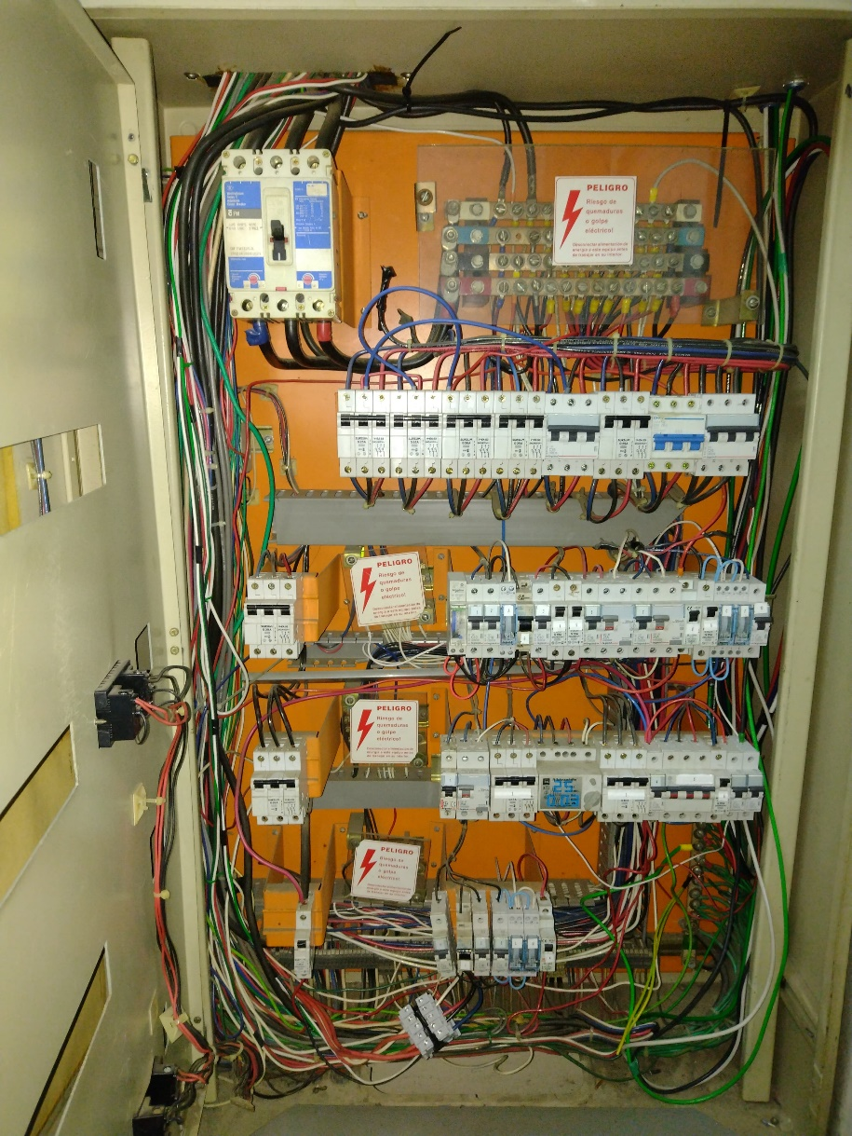

Fig 1. Tablero TG Aux. A y F / TDA Eme, metálico de mantenimiento.

El costo de mantenimiento asociado al tablero será medido por metro cuadrado. El sistema de pago debe considerar el repuesto de luces piloto y fusibles; y el personal técnico debe considerar todos los elementos de protección necesarios para realizar las labores.

* 1. **TRABAJOS DE MANTENIMIENTO CORRECTIVO**

La empresa adjudicada deberá contar con personal calificado para realizar trabajos de mantenimiento correctivo de las instalaciones eléctricas del HBV, a partir de órdenes de trabajo.

Lo antes mencionado considera cobros monetarios por artefacto y por metro lineal en:

* Conexión de artefactos (interruptores, enchufes o lámparas).
* Canalización monofásica con cableado interior y exterior (DLP, PVC y EMT).
* Canalización trifásica con cableado interior y exterior (DLP, PVC y EMT).
* Reparación de sistema de llamado de enfermería y de código azul.
* Reparación de UPS
* Intervención de tableros eléctricos (cambio de protecciones, barras, bornes de conexión, luces pilotes, terminales, etc.).
* Instalación de alimentador y subalimentadores.
* Instalación escalerilla.
* Otras necesidades atingentes a la especialidad.

Estos trabajos se entregarán a modo de ordenes de trabajo, con periodicidad a definir al momento de iniciar los trabajos, debiéndose realizar en los plazos dispuestos por coordinador de la Unidad de Redes Eléctricas.

* 1. **ARMADO DE TABLEROS**

La empresa debe contar con personal calificado para armado de tableros. Se deben cumplir con los requisitos de seguridad que deben cumplir los tableros eléctricos en las instalaciones de consumo de energía eléctrica del país (Archivo: [RIC N.º 02 Tableros Eléctricos](https://www.sec.cl/sitio-web/wp-content/uploads/2021/01/RIC-N02-Tableros-Electricos.pdf)). Los tableros a instalar deben contar con todas las exigencias de la normativa, esto es, luces piloto, rotulación en cubierta, rotulación de circuitos, puesta a tierra, código de colores, espacio disponible, cantidad de conductores por canaleta, uso de terminales, uso de borneras, conservación de hermeticidad, etc.

Los requerimientos de armado de tableros serán entregados según la demanda de la Unidad de Redes Eléctricas. Además de la normativa se debe respetar el arte de buen construir, teniendo la Unidad la atribución de rechazar tableros mal diseñados, desprolijos en lo que refiere a cortes, mala distribución, etc. Lo anteriormente mencionado debe considerarse con materiales de primera calidad y cumpliendo las normas de materiales descritos en este mismo documento, se sugieren marcas como Schneider y Legrand. Se debe cobrar de acuerdo a cantidad de circuitos especificados en cuadro de carga y diagrama unilineal.

**4.5 INSCRIPCIÓN DE INSTALACIONES SEC**

En caso de requerirse, el oferente debe contar con instalador eléctrico con las facultades para realizar inscripciones ante la Superintendencia de Electricidad y Combustibles, especialmente en lo que refiere al TE1. Por esto se requiere Instalador Eléctrico Clase A.

1. **DESARME Y RETIRO DE ESCOMBROS E INSTALACIONES EXISTENTES**

En primera instancia se debe considerar que el sistema existente debe mantener el funcionamiento normal hasta la instancia final, por lo que la supervisión de los tableros se ejecutará antes de entregar el producto a conectar. Dicha supervisión será realizada por la unidad de redes eléctricas, y posterior a su “visto bueno”, se realizarán las pericias para energizar los tableros.

En cuanto a la extracción de escombros, estos serán trasladados fuera de las instalaciones y desechados en botaderos autorizados.

Todas las bandejas, tableros, canalizaciones, gabinetes y en general cualquier elemento que requiera fijación a juicio de la unidad de redes eléctricas. Será fijado a las estructuras sólidas mediante tornillos y tarugos, entre otros elementos recomendados por fabricante.

1. **ASEO DE LOS TRABAJOS**

En general, durante la entrega de la obra, el área debe quedar limpia de escombros, o cualquier elemento de desecho que provenga de los trabajos realizados. Además, debe considerarse que las instalaciones no deben presentar manchas ni interiores o exteriores por lo que muros y lugar físico debe encontrarse aseados y libres de polvo a la hora de la entrega de los trabajos realizados.

1. **GARANTÍA DEL TRABAJO**

Los trabajos de mantenimiento deben garantizarse por al menos 1 año, considerando todos los equipos e instalaciones intervenidas. La garantía debe considerar cualquier desperfecto asociado al trabajo de instalación, considerando sellado y problemas electromecánicos. En caso de falla de alguno de los equipos o instalaciones de la sala, la empresa adjudicada deberá asistir en terreno en un plazo no mayor a 72 horas corridas, una vez informado el desperfecto vía telefónica o mediante correo electrónico. En caso de cumplir con los plazos exigidos, el HBV se reserva el derecho de emitir las correspondientes multas.

1. **MULTAS**

El Hospital Base Valdivia se reserva el derecho de emitir multa de 2 UF por día corrido de retraso en el mantenimiento de las instalaciones, considerando cada día posterior al último día del mes calendarizado o cada día posterior a la fecha coordinada. La aplicación de las multas se realiza habiéndose ejecutado el correspondiente acto administrativo.

1. **DISPONIBILIDAD Y PLAZOS PARA EJECUCIÓN DE TRABAJOS.**

Cuando se realicen cortes de suministro menores, se debe coordinar con anterioridad en cada caso con el personal de la unidad afectada de manera de mantener operativo el suministro del servicio y no afectar alguna prestación.

1. **FACTURACIÓN**

La facturación será contra emisión de orden de compra respectiva. La facturación tendrá lugar únicamente habiéndose dado recepción conforme de los trabajos por parte de los referentes técnicos de la Unidad de Redes del HBV.

1. **ITEMIZADO**

|  |  |  |  |  |  |
| --- | --- | --- | --- | --- | --- |
| INSTALACIÓN ELÉCTRICA | | | | | |
| Ítem | Descripción | Unidad | Precio | Cantidad | Total |
| .1.0 | Elaboración proyecto de normalización instalaciones eléctricas edificio HE | | | | |
| 1.1 | Proyectos otros edificios | Gl |  |  |  |
| 1.4 | Listado de materiales. | Gl |  |  |  |
| 4.1 | Levantamiento proyecto eléctrico Edificio HE. (Referente al punto 4.1 de BBTT) | | | | |
|  | Análisis de calidad eléctrica y estudio de cambio del alimentador principal | Gl |  |  |  |
| Mantenimiento preventivo, protocolo referencial. Tablero principal edificio de talleres. | Gl |  |  |  |
| Realizar estudio de sistema de puesta a tierra | Gl |  |  |  |
| Evaluar aspectos aplicables a normativa eléctrica vigente. | Gl |  |  |  |
| Realizar identificación de circuitos de alumbrado, fuerza, climatización, computación y otros, en lo que refiere a canalización y cableado. | Gl |  |  |  |
| 4.2 | Trabajos de mantenimiento preventivo | Gl |  |  |  |
| 4.3 | Trabajos de mantenimiento correctivo |  |  |  |  |
|  | Conexión de artefactos (interruptores, enchufes o lámparas). |  |  |  |  |
| Canalización monofásica con cableado interior y exterior (DLP, PVC y EMT). |  |  |  |  |
| Canalización trifásica con cableado interior y exterior (DLP, PVC y EMT). |  |  |  |  |
| Reparación de sistema de llamado de enfermería y de código azul. |  |  |  |  |
| Reparación de UPS. |  |  |  |  |
| Intervención de tableros eléctricos. |  |  |  |  |
| Instalación de alimentadores o subalimentadores |  |  |  |  |
| Instalación escalerilla |  |  |  |  |
| 4.4 | Armado de tableros |  |  |  |  |
| 4.5 | Inscripción de instalaciones SEC |  |  |  |  |
| 5.0 | Otros | Gl |  |  |  |
| 5.1 | Mano de obra | Gl |  |  |  |
| 6.0 | Total | | | |  |

En base a lo anteriormente mencionado en estas bases técnicas, tituladas “**COMPRA DE SERVICIOS DE MANTENIMIENTO Y ELABORACIÓN DE PROYECTOS ELÉCTRICOS**”, firman:

___________________________

**Miguel Gutiérrez C.**

Ingeniero

Subdepartamento de Mantenimiento

Hospital Base Valdivia.

___________________________

**Erwin Fernández L.**

Técnico

Subdepartamento de Mantenimiento

Hospital Base Valdivia.

___________________________

**Alfredo Arce R.**

Ingeniero jefe

Subdepartamento de Mantenimiento

Hospital Base Valdivia.

___________________________

**Alex Reyes.**

Ingeniero

Subdepartamento de Mantenimiento

Hospital Base Valdivia.

**ANEXO**

1. Según el punto 4.2, se solicita realizar mantenciones preventivas dentro de los edificios siguiendo el siguiente protocolo:

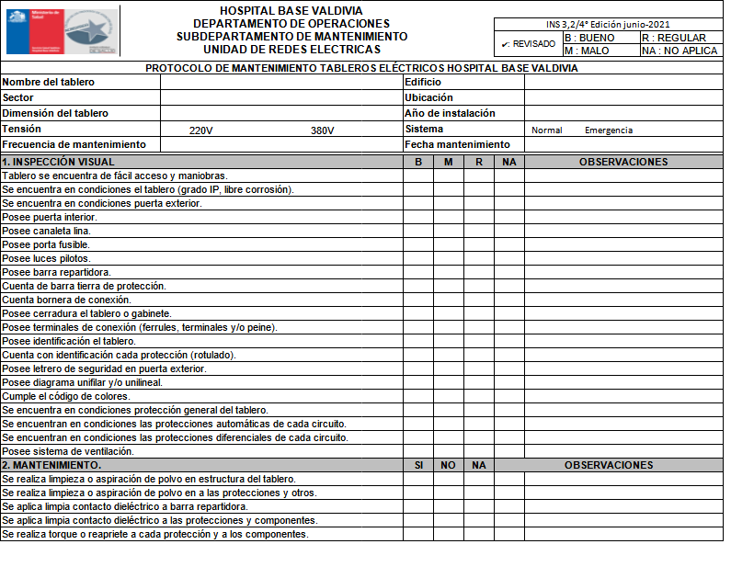

|  |  |  |  |  |  |  |  |  |  |  |  |  |  |  |  |  |
| --- | --- | --- | --- | --- | --- | --- | --- | --- | --- | --- | --- | --- | --- | --- | --- | --- |
| **3. LECTURAS** | | | | | | | | | | | | **B** | **M** | **R** | **NA** | **OBSERVACIONES** |
| Corriente (A). | | **L1** |  | **L2** | | |  | **L3** |  | **N** |  |  |  |  |  |  |
| Tensión 380 V | | **L1-L2** |  | **L1-L3** | | |  | **L2-L3** |  | ---- |  |  |  |  |  | Rango: ± 3% (373,4V - 386,64V) |
| Tensión 220V. | | **L1-N** |  | **L2-N** | | |  | **L3-N** |  | N-TP |  |  |  |  |  | Rango: ± 3% (213,4V - 226,6V) |
| Resisten.(Ω / V) (Neutro y Tierra) | | | | | **Ω** | |  | **V** |  | **Rtp** |  |  |  |  |  | Rango: Ω (formula Rtp / Entre 0 - 5 V.) |
|  | | | | | | | | | | | | | | | | |
| EQUIPOS/INSTRUMENTOS UTILIZADO  1. Analizador de red  2. Amperímetro  3. Analizador de tierra. | | | | | | FORMULA Rtp = Vs / Io | | | | | | | | | | |
| Donde Rtp=24 (vs) / (lo) = **Ω** | | | | | | | | | | |
| Rtp: resistencia tierra protección  vs:es la tensión de seguridad (Zona Húmeda 24V - Zona Seca 50V).  lo: es la corriente de operación de la protección del circuito o del equipo protegido por la puesta a tierra | | | | | | | | | | |
|  | | | | | | | | | | | | | | | | |
| **INSUMOS INCLUIDOS:** | | | | | | | **OBSERVACIONES:** | | | | | | | | | |
| **ESTADO DEL EQUIPO POST MANTENIMIENTO** | El tablero está en condiciones aptas para su uso. Equipo operativo. | | | | | | | | | | | | | | | |
| El Tablero requiere una intervención correctiva menor. Equipo operativo bajo observaciones. | | | | | | | | | | | | | | | |
| El tablero requiere una intervención correctiva mayor. Equipo fuera de servicio. | | | | | | | | | | | | | | | |
|  | | | | | | | | | | | | | | | | |
|
|
|
|
|

El tablero de ejemplo dentro del sector de mantenimiento muestra además las siguientes imágenes.

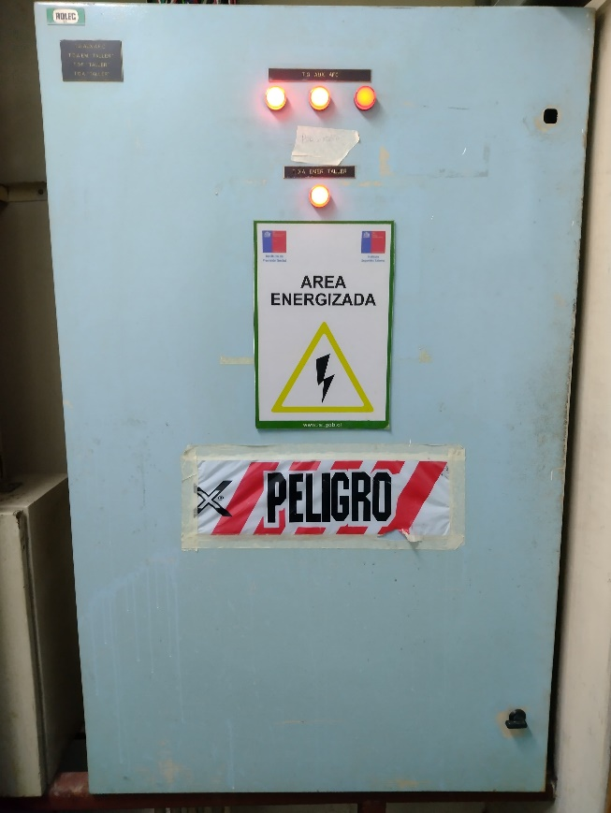

Fig 2. Tablero TG Aux. A y F / TDA Eme, metálico de mantenimiento.

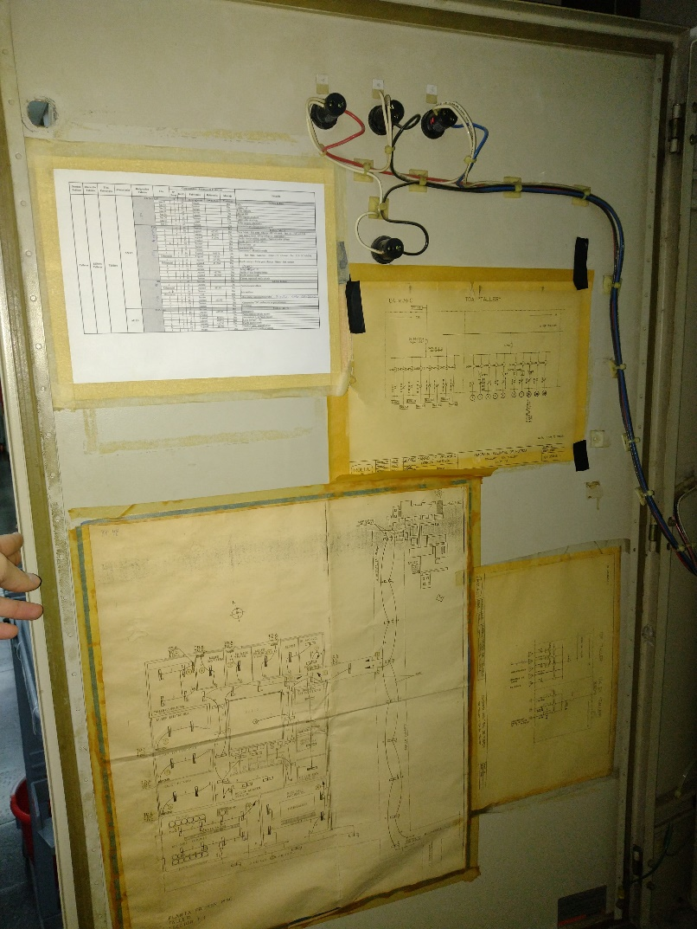

Fig 3. Tablero TG Aux. A y F / TDA Eme, metálico de mantenimiento.

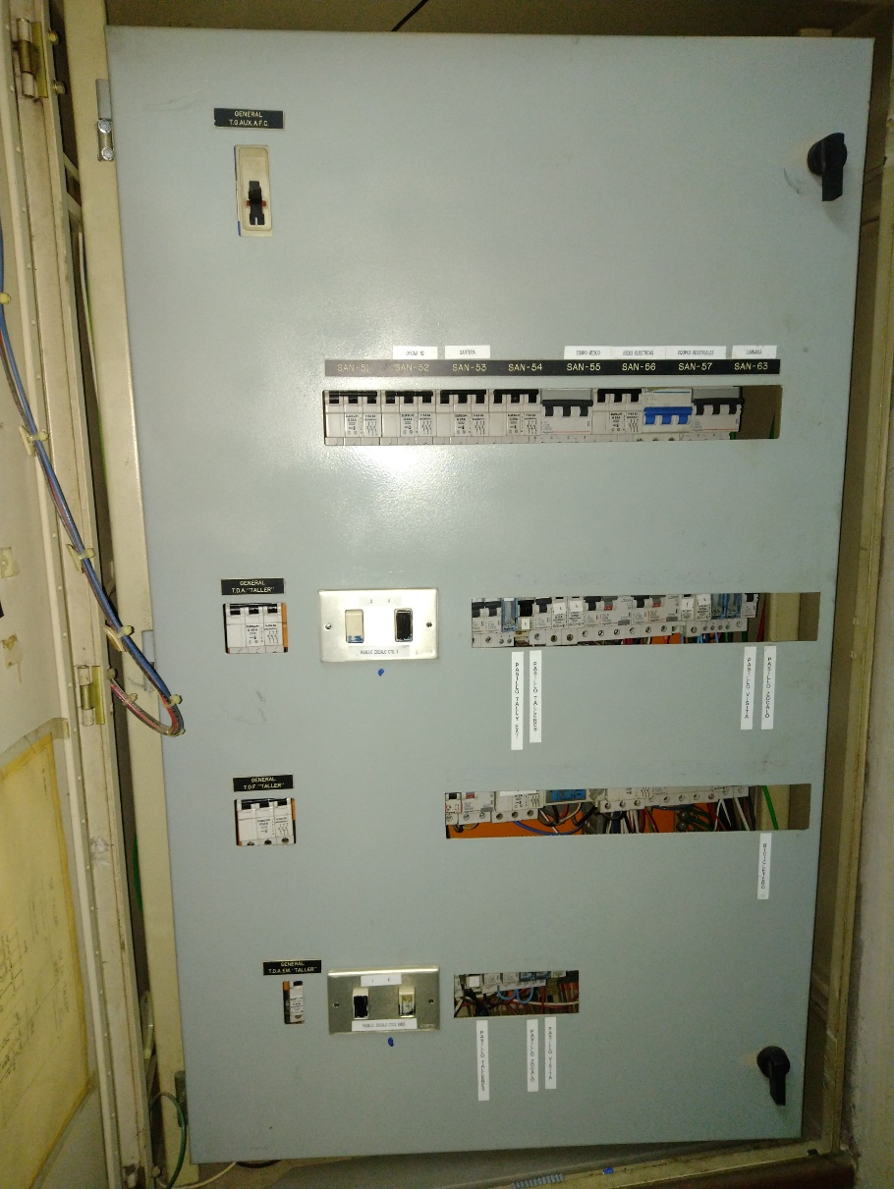

Fig 4. Tablero TG Aux. A y F / TDA Eme, metálico de mantenimiento.